TERMO DE REFERÊNCIA

Considerando as disposições da Lei n.º 14.133/2021 e suas posteriores alterações e dos Decretos municipais n^{os} 936/2022 e 937/2022, a Fundação Estatal de Saúde de Maricá – FEMAR, realizará processo licitatório através do procedimento de Sistema de Registro de Preços, na modalidade Pregão Eletrônico, objetivando registrar preços para a AQUISIÇÃO DE MÁQUINAS E EQUIPAMENTOS, a fim de atender as necessidades do Almoxarifado Farmacêutico e Geral, Diretoria de Atenção à Saúde e Diretoria Geral da Fundação Estatal de Saúde de Maricá – FEMAR.
- CONDIÇÕES GERAIS DA CONTRATAÇÃO (ART. 6.º, XXIII, ‘A’ DA LEI N.º 14.133/2021)
  - O presente Termo de Referência tem por objeto a aquisição de máquinas e equipamentos contemplando paleteira com elevação hidráulica, carro para carga, carrinho de transporte de medicamentos, seladoras, termo-higrômetro, balança para paletes (com plataforma de pesagem tipo “U”), paletes, estrado, escada de alumínio, balança eletrônica digital e aspirador de pó portátil a fim de atender as necessidades do Almoxarifado Farmacêutico e Geral, Diretoria de Atenção à Saúde e Diretoria Geral da Fundação Estatal de Saúde de Maricá – FEMAR.
  - As medidas dos itens estão descritas na tabela abaixo, com seus limites mínimos e máximos, de acordo com sua disposição nos ambientes de cada almoxarifado e do arquivo geral.
ITEM | UNID. | DESCRIÇÃO | IMAGEM ILUSTRATIVA | QUANT.
1 | Unidade | PALETEIRA COM ELEVAÇÃO HIDRÁULICA E CONTROLE MANUAL  Apresentar pintura eletrostática a pó, proporcionando maior durabilidade e resistência.  - Elevação máxima: 200 mm.  - Comprimento do garfo: (1050 mm - 1150 mm)  - Altura total (cabo): (1086 mm - 1186 mm)  - Capacidade de elevação dos Garfos: Mínimo de 150mm  - Altura do solo até a base: 32 mm  - Comprimento total: (1420 mm - 1520 mm)  - Raio do giro: (1165 mm - 1265 mm)  - Largura mínima do corredor: (1620 mm - 1720 mm)  - Largura: (580 mm - 680 mm)  - Capacidade mínima: 2,5 toneladas  - Sistema de giro: com rolamento axial  - Garantia por 12 meses | 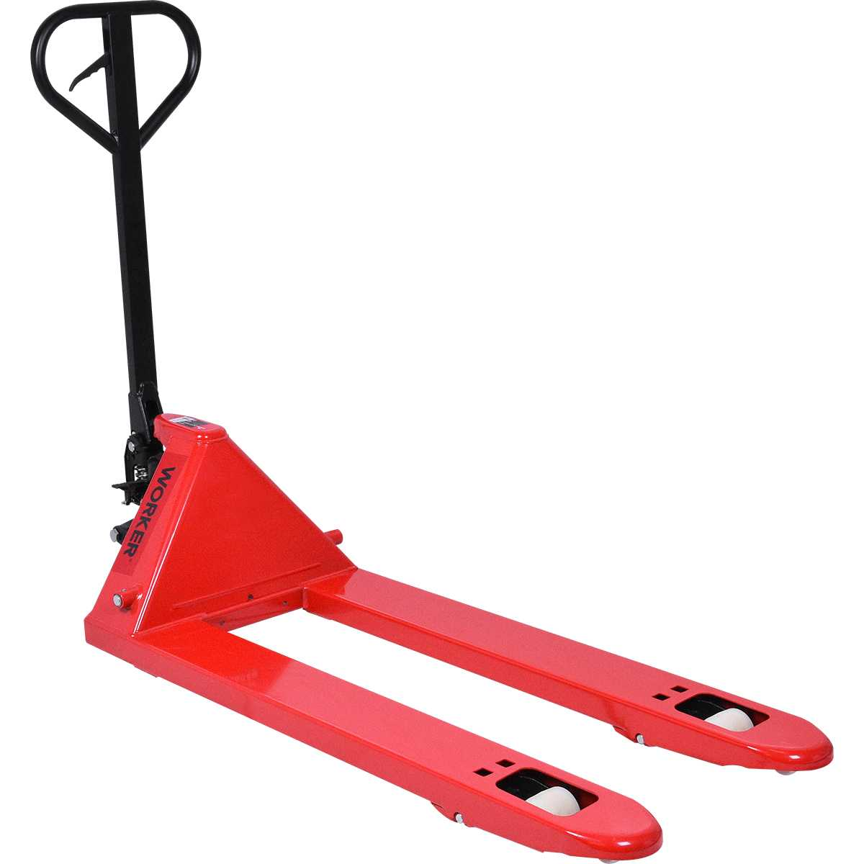 | 3
2 | Unidade | CARRO AUXILIAR PARA TRANSPORTE DE MATERIAIS E MEDICAMENTOS  Carro auxiliar em aço. Pintura epóxi.  - Cor: Cinza Claro  -Altura (880 mm - 980 mm), largura (400 mm - 500 mm) e Comprimento: (500 mm - 600 mm).  - Garantia por 12 meses | 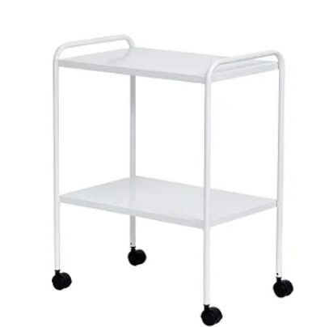 | 1036
3 | Unidade | CARRO PARA TRANSPORTE DE CARGA  Carro para carga, capacidade de 200kg, ideal para transporte e movimentação de cargas.  - Comprimento - (395 mm - 495 mm)  - Largura - (390 mm - 490 mm)  - Altura - (1136 mm - 1236 mm)  - Capacidade mínima: 200 kg.  -Equipado com 2 rodas pneumáticas 3.00 / 3.25 x 8"; Pintura: tinta epóxi.  - Garantia por 12 meses | 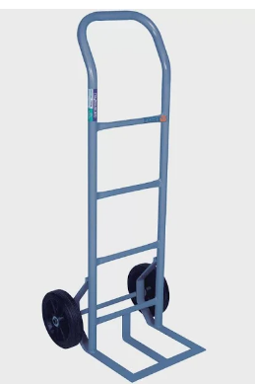 | 10
4 | Unidade | SELADORA  Seladora de Pedal com temporizador - 60cm para vedação de embalagens plásticas. Potência 250W, Tensão 110/220v – Bivolt, Frequência 60Hz.  - Altura: (740 mm - 840 mm)  - Largura: (200 mm - 300 mm)  - Comprimento: (480 mm - 580 mm)  - Velocidade de selagem de 3 a 5 segundos.  - Comprimento da selagem de 500 mm e largura da barra de selagem de 10 mm.  - Garantia por 12 meses | 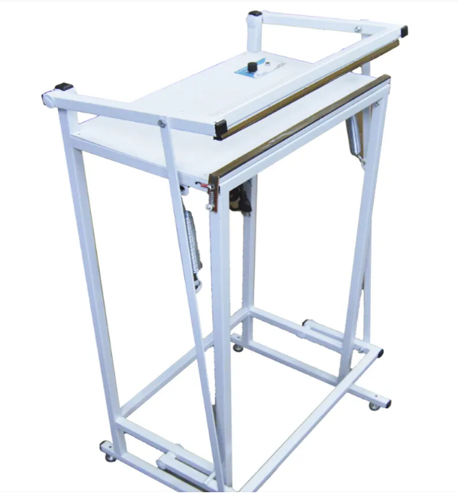 | 9
5 | Unidade | TERMO-HIGRÔMETRO DIGITAL  Termo - Higrômetro digital com medida de temperatura interna e externa, máxima, mínima e atual e controle de umidade. Dispor de alarmes visuais e/ou sonoros capazes de sinalizar excursões fora das faixas de aceitação.  - Garantia por 12 meses | 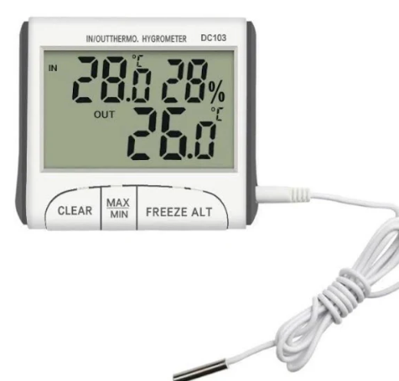 | 522
6 | Unidade | CARRINHO PLATAFORMA ASSOALHO DE CHAPA 800 KG COM RODA MACIÇA E 4 ABAS EM TELA REMOVÍVEIS.  Carro/Carrinho fabricado com assoalho de chapa de aço carbono, com 4 abas em tela, todas removíveis e fabricadas em tubo de 1”, sistema 5ª roda, dotado de cabo de tração em forma de "T" com articulação.  - Medidas: Comprimento: (1400 mm - 1500 mm)  - Largura: (700 mm - 800 mm)  - Altura: (350 mm - 450 mm)  - Peso: 87 Kg.  - O cabo possui (900 mm - 1000 mm) de altura. As alças dianteira e traseira possuem (700 mm - 800 mm) de largura por (600 mm - 700 mm) de altura e as laterais (1400 mm - 1500 mm) de largura e (600 mm - 700 mm) de altura.  - Capacidade de carga: 800 kg  -Material: Aço carbono  -Pintura: epóxi  - Garantia por 12 meses | 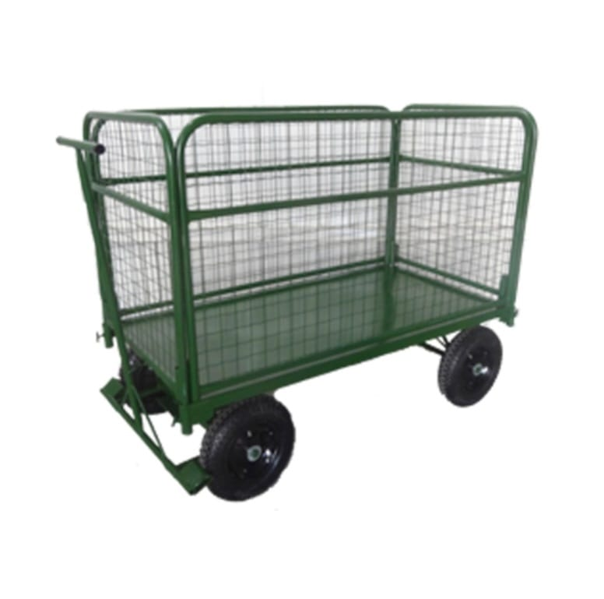 | 3
7 | Unidade | BALANÇA PARA PALETES  Balanças de Plataforma totalmente eletrônica, com sistema de recepção de carga com 4 células de carga, com sobrecarga de até 50% da capacidade nominal. Plataforma fabricada em tipo: U, com a montagem da estrutura soldada nos alojamentos de fixação das células de carga. Sistema com pés articulados esféricos ou oscilação esférica com quatro inferiores. Células de carga fabricadas em aço inox ou carbono com grau de proteção IP-67.  – Capacidade de Carga Mínima: 2000 kg.  – Plataforma em aço carbono ou inox.  – Plataforma em Tipo: ´´U``  – Dimensões da Plataforma: Para paletes PBR-1 Largura: (900 mm - 1000 mm) e Comprimento: (1100mm - 1200mm).  – Altura da Plataforma: No máximo 100mm  – Células de carga tipo I com 2mV/v.  – Sistema de junção das células através de placa equalizadora.  – Alimentação Bivolt 90/240 VCA 50-60 HZ.  Notas:  Os produtos devem estar em conformidade com o INMETRO, contendo selo e lacre.  - Garantia por 12 meses | 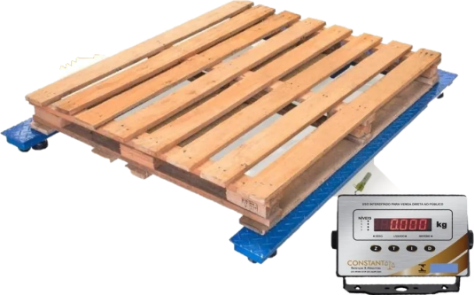 | 2
8 | Unidade | PALETE DE PLÁSTICO VAZADO  Paletes de plástico de superfície vazada para grande volume com medidas de:  - Comprimento: (1100 mm - 1200 mm).  - Largura: (900mm - 1000mm).  Com proteção contra raios ultravioleta, tem capacidade estática para 3 mil kg e capacidade dinâmica para 1,2 mil kg, resistentes e duráveis. Superfície vazada de fácil higienização e resistente diante de ácidos, gorduras, solventes e odores.  - Material de Polietileno de Alta Densidade (PEAD) ou Polipropileno (PP).  - Cor: Preta | 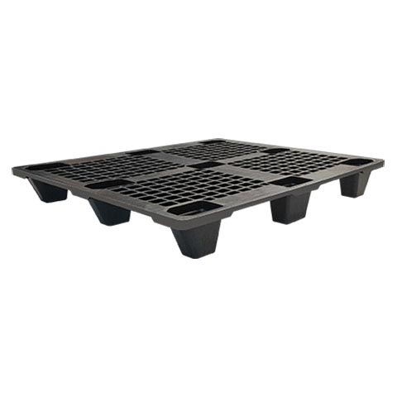 | 40
9 | Unidade | PALETE DE PLÁSTICO SUPERFÍCIE LISA  Paletes de plástico de superfície lisa para grande volume com medidas de:  - Comprimento: (1100 mm - 1200 m).  - Largura: (900mm - 1000mm).  Com proteção contra raios ultravioleta, tem capacidade estática para 3 mil kg e capacidade dinâmica para 1,2 mil kg.  Superfície lisa de fácil higienização e resistente diante de ácidos, gorduras, solventes e odores.  -Material de Polietileno de Alta Densidade (PEAD) ou Polipropileno (PP).  - Cor: Preta |  | 111
10 | Unidade | ESCADA DE ALUMÍNIO  Dimensões aproximadas:  Estrutura e degraus em alumínio, com peças plásticas em polipropileno, com travamento automático na plataforma superior em alumínio. Pés e degraus antiderrapantes;  Capacidade de carga: até 100 Kg. Altura de (1500 mm - 1600 mm) e largura de (360 mm - 460 mm).  - Cor: Preta  - Garantia por 12 meses | 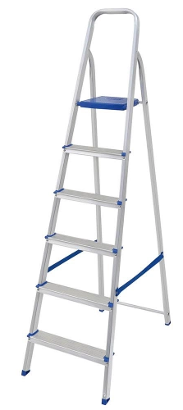 | 42
11 | Unidade | ESTRADO  Estrado de polipropileno, dimensões:  - Largura: (400mm - 500mm)  - Comprimento: (400 mm - 500 mm)  - Altura: (350 mm - 450 mm)  - Cor: Preta  - Capacidade de Carga: 3 toneladas por m2. (capacidade estática). Peso por Peça 1,100kg. | 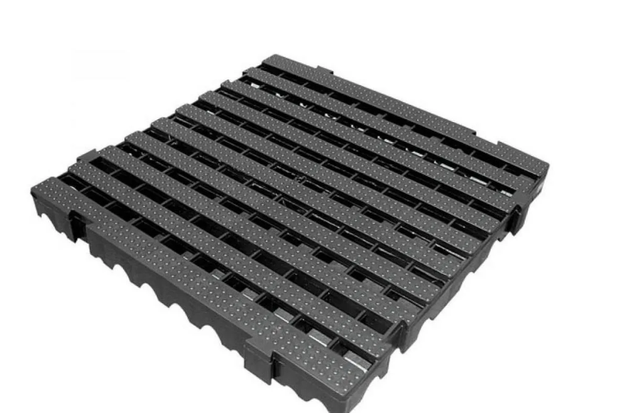 | 253
12 | Unidade | PALETE PADRÃO PBR (MADEIRA) -NOVO  Palete de Madeira (Eucalipto/Pinus), Padrão PBR com medidas de:  - Largura: (900 mm - 1000 mm)  - Comprimento:(1100 mm - 1200 mm)  - Altura: (130mm - 140mm)  Peso: 23Kg. Capacidade: Estático 2000kg, dinâmico 1500kg, estante 1000kg. Armazenagem: Empilhável. Utilização: Estantes Porta Paletes, Racks Metálicos e Solos. Movimentação: Paleteira e Empilhadeira. Todos os paletes PBR devem conter marcações a calor contendo mês/ano de fabricação, sigla do fabricante condizentes com as especificações PBR-1.  Tábuas com superfícies aplainadas e sem farpas;  Topos e as bordas devem ser esquadrejados e isentos de rebarbas;  Quinas do palete chanfradas: 5 mm de comprimento em ângulo de 45 graus;  Tábuas inferiores chanfradas. | 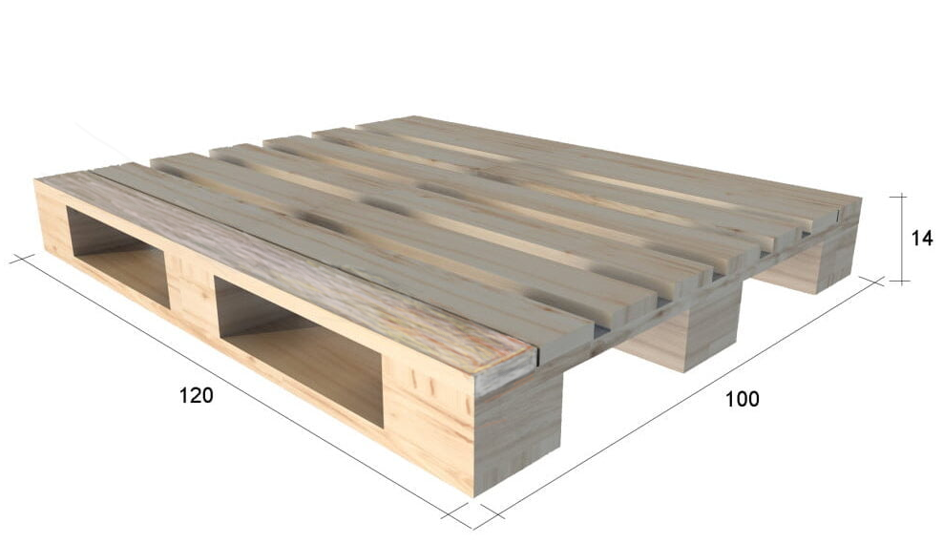 | 300
13 | Unidade | BALANÇA ELETRÔNICA DIGITAL 500 KG  Em ferro galvanizado 220V,  Plataforma de ferro galvanizado;  Capacidade mínima de 500 kg;  Divisão de 100 em 100 grama;  Tamanho da plataforma: 50/40 cm  Chassi em ferro reforçado galvanizado;  Coluna do indicador em ferro reforçado galvanizado quadrado;  Painel de alumínio com visor vermelho;  Bateria interna de grande duração;  - Garantia por 12 meses | 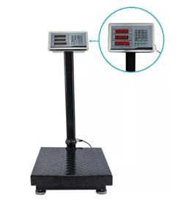 | 2
14 | Unidade | ASPIRADOR DE PÓ PORTÁTIL  Aspirador de pó portátil bivolt a bateria  Voltagem: Bivolt  - Garantia por 12 meses |  | 3
  - O objeto desta contratação não se enquadra como sendo de bem de luxo, conforme Decreto Municipal nº 881, de 09 de agosto de 2022.
  - Na forma exigida pelo Art. 19, §2º da Lei n.º 14.133/2021, é de esclarecer que não foi utilizado o Catálogo Eletrônico de Padronização, instituído por meio da Portaria SEGES/ME n.º 938, de 02 de fevereiro de 2022, tendo em vista que, até o presente momento, só constam no referido catálogo os itens padronizados água mineral natural sem gás, café e açúcar.
  - Trata-se de bem comum, a ser contratado mediante licitação, na modalidade pregão, em sua forma eletrônica, conforme definido no art. 6º, XIII da Lei n.º 14.133/2021, uma vez que os padrões de desempenho e qualidade estão objetivamente definidos, tendo como base as especificações usuais de mercado;
  - O prazo de vigência da contratação é de 12 (doze) meses, contados da assinatura do contrato, na forma dos artigos 106 e 107 da Lei n° 14.133, de 2021, prorrogável por interesse das partes, até o limite de 60 (sessenta) meses;
  - O contrato oferece maior detalhamento das regras que serão aplicadas em relação à vigência da contratação
- FUNDAMENTAÇÃO E DESCRIÇÃO DA NECESSIDADE DA CONTRATAÇÃO (art. 6º, inc. XXIII, alínea “b” da Lei n.º 14.133/2021).
  - Para a realização efetiva das funções de organização, movimentação de carga e guarda correta de medicamentos, insumos, materiais médico-hospitalares e arquivos, a FEMAR por meio da Superintendência de Suprimentos, necessita de instrumentos específicos como máquinas e equipamentos: paleteira com elevação hidráulica, carro para carga, carrinho de transporte de medicamentos, seladoras, termo-higrômetro, balança para paletes (com plataforma de pesagem tipo “U”), paletes, estrado, escada de alumínio, balança eletrônica digital e aspirador de pó portátil.
  - Vale ressaltar que a FEMAR detém um espaço adequado, porém não possui até o momento, ferramentas que ajudem a operar e manusear os itens objeto do presente instrumento, com intuito de armazenamento e distribuição adequado.
  - Nas áreas dos almoxarifados farmacêutico e geral, serão armazenados, respectivamente, medicamentos e materiais, e, portanto, a organização inadequada desses itens, causaria grandes danos à saúde da população, pois para garantir a segurança e a efetividade dos insumos e medicamentos que chegam aos pacientes e às unidades de saúde, o armazenamento precisa atender às legislações vigentes. A falta desses equipamentos e ferramentas pode levar a uma gestão inadequada dos medicamentos e materiais armazenados no almoxarifado, o que pode resultar em problemas de saúde pública. Sem as paletes e os estrados, por exemplo, os medicamentos e grandes volumes teriam que ser armazenados diretamente no chão, tornando-os vulneráveis ​​a contaminação e deterioração. A falta de uma seladora pode resultar em embalagens inadequadamente fechadas, permitindo que os medicamentos sejam expostos à umidade ou outros fatores que possam afetar sua eficácia. Além disso, a falta de segurança ao trabalhar em um galpão de almoxarifado sem equipamentos como uma escada pode aumentar o risco de acidentes e lesões aos funcionários, o que também pode afetar a qualidade do serviço prestado. Todos esses fatores podem ter um impacto significativo na saúde e bem-estar da população que depende desses produtos, além dos colaboradores que irão lidar com todo o processo, diariamente.
  - O armazenamento de materiais, medicamentos e arquivos realizado em espaço não adequado, sem instrumentos e equipamentos necessários às atividades de organização, guarda, controle de temperatura e umidade, manuseio, movimentação, separação e distribuição, poderá trazer prejuízos inestimáveis à Fundação, e consequentemente a toda população que hoje é atendida nas Unidades Básicas de Saúde e na Rede Especializada, uma vez que, inviabiliza todo processo de armazenamento e distribuição de medicamentos e materiais para as unidades de saúde sob responsabilidade da FEMAR.
  - Importante frisar que de acordo com o Contrato de gestão nº 01/2023, firmado entre a Secretaria de Saúde e a FEMAR, assim como em seu Plano Operacional, a fundação será responsável por reestruturar, mobiliar e equipar os serviços e unidades de saúde constantes no PO, além do gerenciamento e execução dos serviços de atenção primária e atenção especializada realizando a aquisição, armazenamento e distribuição de medicamentos, portanto, cabe a FEMAR equipar e transformar os espaços que for gerenciar as distribuições.
  - O uso desses equipamentos é essencial pelos diversos impactos positivos nos galpões dos almoxarifados e subsidiariamente nas atividades finalísticas da FEMAR, reduzindo o esforço físico dos funcionários e aumentando a produtividade, tornando o processo mais eficiente e reduzindo o tempo gasto em movimentação de carga, além de garantir a segurança e a integridade dos produtos durante o transporte, evitando perdas e danos.
  - Com a eventual aquisição, pretende-se extinguir o problema de falta de equipamento necessário para a armazenagem e distribuição dos insumos, visto que estes equipamentos são de fundamental importância para a correta atuação da atividade fim da Fundação junto ao município de Maricá.
  - Segundo a RDC nº 44, de 2009, da ANVISA, o ambiente destinado ao armazenamento deve ter capacidade suficiente para assegurar a organização ordenada das diversas categorias de produtos. O ambiente deve ser mantido limpo, protegido da ação direta da luz solar e a umidade não deve ultrapassar 70%, de modo a preservar a identidade e integridade química, física e microbiológica, garantindo a qualidade e segurança dos mesmos.
  - A armazenagem deve obedecer a um endereçamento lógico que evite trocas e forneça a localização inequívoca dos quantitativos armazenados, além da configuração de carga estabelecida para o medicamento e material médico-hospitalar.
  - A paleteira e os carros de transporte que fazem parte do objeto deste Termo de Referência, têm como objetivo atender à Norma Regulamentadora 17 (NR 17), visando a integridade física dos trabalhadores dos Almoxarifados e do Arquivo Geral, além de contribuir para maior produtividade, bem como para a organização das cargas, deslocamento e acondicionamento correto dos medicamentos e materiais, movimentação e elevação segura dos insumos e caixas de arquivo.
  - Já o termo-higrômetro digital é indispensável para o controle de temperatura e umidade do ambiente. Segundo a RDC nº 304, de 2019, da Anvisa, as áreas de armazenagem devem ser dotadas de equipamentos e instrumentos necessários ao controle e ao monitoramento da temperatura e umidade requeridas, devendo também ser realizado durante o transporte externo. A norma citada recomenda que os instrumentos utilizados no monitoramento e controle de temperatura disponham de alarmes visuais e/ou sonoros capazes de sinalizar excursões fora das faixas de aceitação.
  - Para o Arquivo Geral, o uso do termo-higrômetro digital justifica-se pela recomendação do Manual para construção de arquivos do Conselho Nacional de Arquivos - Lei nº 8.159/1991 (CONARQ) que orienta quanto ao monitoramento da temperatura e umidade do ambiente, que dependendo do valor podem danificar os arquivos, sendo esse controle, essencial para prolongar a sobrevivência dos registros.
  - Considerando esta Resolução, a RDC nº 304/2019, os paletes e estrados são essenciais para a armazenagem adequada dos materiais médico-hospitalares e medicamentos nos almoxarifados e unidades de saúde, otimizando o espaço e melhorando seu aproveitamento, além de serem fundamentais também na armazenagem de documentos no Arquivo Geral. Já as escadas de alumínio são itens que permitem o acesso seguro e ágil a locais altos, sendo, portanto, indispensáveis para o desempenho das atividades nos setores em questão e o acondicionamento correto dos itens.
  - Como exposto, a contratação do objeto em questão é indispensável, tendo em vista que visa por meio da Superintendência de Suprimentos, equipar as dependências da FEMAR para a organização e armazenamento correto de medicamentos, insumos, materiais médico-hospitalares e arquivos.
- DESCRIÇÃO DA SOLUÇÃO COMO UM TODO (art. 6º, inciso XXIII, alínea ‘c’, e art. 40, §1º, inciso I, da Lei nº 14.133/2021)
  - O art. 6º, XXIII, “c” da Lei n.º 14.133/21 dispõe que para descrever a solução como um todo deve ser considerado todo o ciclo de vida do objeto. Define-se como ciclo de vida as etapas que envolvem o desenvolvimento do produto, a obtenção de matérias-primas e insumos, o processo produtivo, o consumo e a disposição final. Desse modo, não se deve analisar somente as características intrínsecas ao uso em si, mas também eventual sustentabilidade em sua produção, duração de seu consumo até a destinação final do objeto.
  - Após avaliação do objeto e das soluções existentes no mercado, restou demostrado que a aquisição de máquinas e equipamentos para o Almoxarifado Farmacêutico e Geral, Diretoria de Atenção à Saúde e Diretoria Geral, objeto da presente contratação, é uma solução adequada a suprir a necessidade demonstrada no item 2 deste Termo de Referência.
  - As máquinas e equipamentos, objeto da presente contratação, devem ser fornecidos por empresa especializada no fornecimento e montagem de máquinas e equipamento para a Fundação Estatal de Saúde de Maricá – FEMAR, com a finalidade de preservar o caráter ininterrupto das atividades administrativas e operacionais, assim como reduzir os custos e também, agindo de forma planejada, a fim de prevenir riscos e prejuízos ao Erário e no atendimento às atividades precípuas da Administração Pública.
  - De acordo com o art. 40, §2º, da Lei nº 14.133/2021, o parcelamento deve ser considerado quando: (i) a viabilidade da divisão do objeto em lotes; (ii) o aproveitamento das peculiaridades do mercado local, com vistas à economicidade, sempre que possível, desde que atendidos os parâmetros de qualidade; (iii) o dever de buscar a ampliação da competição e de evitar a concentração de mercado.
  - No caso em tela, quanto a aquisição de máquinas e equipamentos para a Fundação Estatal de Saúde, com montagem, aplica-se o princípio do parcelamento, considerando que não se tratam de itens interdependentes.
  - Os critérios de sustentabilidade – melhor especificados nos subitens 4.6 e 4.7 do presente Termo de Referência – devem abranger cada fase do ciclo de vida do objeto quais sejam: produção (extração, qualidade, embalagem), distribuição, uso e destinação final, na forma prevista no art. 6º, XXIII, “c” da Lei n.º 14.133/21.
Das Condições
  - A Contratada deverá atender as exigências previstas na Lei n.º 14.133/2021, sob pena de desclassificação da sua proposta.
  - A Contratada deverá garantir a qualidade dos produtos, inclusive montagem e instalação, devendo realizar a correção em caso de defeito no objeto contratado, correndo todo o ônus por sua conta.
  - A Contratada deverá responsabilizar-se por todas as despesas de embalagem, seguros, transporte, tributos, encargos trabalhistas e previdenciários, decorrentes da contratação.
  - Os materiais poderão ser rejeitados, no todo ou em parte, quando em desacordo com as especificações constantes neste Termo de Referência e na proposta, devendo ser corrigidos/refeitos/substituídos no prazo de 05 (cinco) dias úteis, às custas da Contratada, sem prejuízo da aplicação das penalidades cabíveis, na forma do art. 119 da Lei nº. 14.133/2021;
  - Os materiais a serem fornecidos deverão ser novos, montados e instalados, atendendo, rigorosamente, conforme as especificações estabelecidas no presente Termo;
  - Os volumes contendo os materiais deverão estar identificados externamente com os dados constantes da Nota Fiscal e o endereço de entrega.
  - Para aquisição do item 12, a Contratada deverá entregar os paletes, sem contaminação ou sinais de infestação ativa de insetos ou outros organismos vivos. Não são permitidas coloração ou manchas resultantes dos ataques de fungos apodrecedores devido à má condução da secagem ou armazenamento.
- REQUISITOS DA CONTRATAÇÃO (art. 6º, XXIII, alínea ‘d’, da Lei nº 14.133/21)
  - Para o pleno atendimento da presente contratação, faz-se necessário observar o atendimento do seguinte:
Dos Requisitos Técnicos
  - Segundo a RDC nº 304/2019, da Anvisa, armazenamento é a guarda, manuseio e conservação segura de medicamentos e materiais a partir do conjunto de ações que asseguram a qualidade, por meio do controle adequado durante o processo de armazenagem e utiliza-se de ferramentas para proteger o sistema de armazenagem contra itens falsificados, reprovados, ilegalmente importados, roubados, avariados e/ou adulterados.
  - A RDC nº 44, de 2009, da Anvisa relata que os produtos devem ser armazenados em gavetas, prateleiras ou suporte equivalente, afastados do piso, parede e teto, a fim de permitir sua fácil limpeza e inspeção.
  - A Norma Regulamentadora 17 (NR 17) visa estabelecer as diretrizes e os requisitos que permitam a adaptação das condições de trabalho às características psicofisiológicas dos trabalhadores, de modo a proporcionar conforto, segurança, saúde e desempenho eficiente no trabalho, incluindo aspectos relacionados ao levantamento, transporte e descarga de cargas e materiais, ao mobiliário dos postos de trabalho, ao trabalho com máquinas, equipamentos e ferramentas manuais, às condições de conforto no ambiente de trabalho e à própria organização do trabalho.
  - De acordo com o Manual para Construção de Arquivos da CONARQ (Conselho Nacional de Arquivos - Lei nº 8.159/1991), as condições de temperatura e de umidade relativa do ar são elementos vitais para prolongar a sobrevivência dos registros. Se os níveis de umidade relativa (UR) são muito baixos, aumenta-se o risco de quebra das fibras e esfarelamento dos materiais orgânicos fibrosos. Já nas faixas de UR acima de 65% crescem microrganismos e ocorrem reações químicas danosas.
Da Sustentabilidade
  - A contratada deve responsabilizar-se pela correta destinação final de todos os resíduos sólidos gerados pelos produtos fornecidos que necessitam de destinação ambientalmente adequada (incluindo embalagens vazias);
  - Além dos critérios de sustentabilidade eventualmente mencionados ao longo deste Termo de Referência, devem ser atendidos os seguintes requisitos, que se baseiam no Guia Nacional de Contratações Sustentáveis:
    - Os produtos devem ser, preferencialmente, acondicionados em embalagem individual adequada, com o menor volume possível, que utilize materiais recicláveis, de forma a garantir a máxima proteção durante o transporte e o armazenamento;
    - Que os bens não contenham substâncias perigosas em concentração acima da recomendada pelos Órgãos de Controle;
Da Exigência de Amostra
  - Não haverá exigência de amostra da presente contratação.
Da vedação de utilização de marca/produto na execução do objeto
  - Salienta-se que as especificações dos itens, objeto deste Termo de Referência são suficientes à escolha do futuro contratado, certificando ainda, que não há determinação de marca, nem tão pouco importam em cerceamento da competitividade do certame.
Da Subcontratação
  - Não é admitida a subcontratação do objeto contratual, tendo em vista que se trata de aquisição que, por sua natureza, não admite a divisão em parcela principal e acessória da obrigação.
Da Garantia da Contratação
  - Não haverá exigência da garantia da contratação dos arts. 96 e seguintes da Lei nº 14.133, de 2021, por se tratar de objeto de baixo risco e complexidade, conforme descrito no item 1 – Das Condições Gerais da Contratação deste Termo de Referência;
- MODELO DE EXECUÇÃO DO OBJETO
Do Prazo e Local de Entrega
  - A entrega dos itens deverá ser realizada no Almoxarifado Farmacêutico e Geral/FEMAR em 10 (dez) dias úteis, contados da comunicação formal da empresa a ser contratada, localizado na Rodovia Ernani do Amaral Peixoto, Km 37 – Manoel Ribeiro, CEP. 24927420 Maricá das 9h às 16h em dias úteis, quando serão apontados todos os vícios aparentes remanescentes de sua entrega. Somente após a verificação do enquadramento, nas condições exigidas por esta Fundação, dar-se-á o recebimento definitivo.
  - Caso não seja possível a entrega no prazo estabelecido no subitem anterior, a Contratada deverá comunicar as razões respectivas com pelo menos 5 (cinco) dias úteis de antecedência para que qualquer pleito de prorrogação de prazo seja analisado, ressalvadas situações de caso fortuito e força maior.
  - Os itens devem ser entregues, acondicionados em embalagens que evitem deterioração do material e preserve a integridade.
  - Toda logística para entrega do objeto da contratação no endereço informado, ficará integralmente por conta da Contratada.
Da Montagem e Instalação
  - As máquinas e os equipamentos, especificamente os itens 1, 2, 3, 4, 6, 7 e 13 devem passar por montagem e instalação em 6 (seis) dias úteis a partir da entrega, para permitir avaliação técnica quanto a possíveis vícios ou defeitos de fabricação, ficando a contratada com os custos desses procedimentos.
  - A Contratada fica responsável por todo e qualquer dano que venha causar durante a entrega e instalação do material (vidros, pisos, revestimentos), assumindo todo o ônus e a execução dos respectivos reparos ou substituições.
Do Recebimento do Objeto
  - O recebimento provisório dos itens 1, 2, 3, 4, 6, 7 e 13 ocorrerá no prazo de 5 (cinco) dias úteis após a montagem e instalação dos bens, já o recebimento provisório dos demais itens ocorrerá no prazo de 5 (cinco) dias úteis após a entrega, todos juntamente com a nota fiscal ou instrumento de cobrança equivalente, pelos responsáveis pelo acompanhamento e fiscalização do contrato, para efeito de posterior verificação de sua conformidade com as especificações constantes neste Termo de Referência;
  - O recebimento definitivo ocorrerá no prazo de 10 (dez) dias úteis, contados do recebimento provisório, pelos responsáveis pelo acompanhamento e fiscalização do contrato, após a verificação da qualidade e quantidade do material e consequente aceitação mediante termo de recebimento.
  - O recebimento provisório ou definitivo não excluirá a responsabilidade civil pela solidez e pela segurança do fornecimento do objeto, nem a responsabilidade ético-profissional pela perfeita execução do contrato, nos limites estabelecidos pela lei ou pelo contrato.
  - O prazo para a solução, pelo contratado, de inconsistências na execução do objeto ou de saneamento da nota fiscal, verificadas pela Administração durante a análise prévia à liquidação de despesa, não será computado para os fins do recebimento definitivo.
- ESPECIFICAÇÃO DA GARANTIA DO OBJETO E DAS CONDIÇÕES DE MANUTENÇÃO E ASSISTÊNCIA TÉCNICA (art. 40, §1º, inc. III da Lei n.º 14.133/2021)
  - O prazo de garantia contratual dos bens, complementar à garantia legal, é de, no mínimo, 12 (doze) meses, ou pelo prazo fornecido pelo fabricante, se superior, contado a partir do primeiro dia útil subsequente à data do recebimento definitivo do objeto, especificamente para os itens: 01, 02, 03, 04, 05, 06, 07, 10, 13 e 14.
  - A garantia será prestada com vistas a manter os equipamentos fornecidos em perfeitas condições de uso, sem qualquer ônus ou custo adicional para o Contratante.
  - Será obrigatória a entrega do termo de garantia do fabricante com cada item fornecido.
  - A eventual contratada se responsabilizará pelos vícios e danos decorrentes do objeto, de acordo com os artigos 12, 13 e 17 a 27, do CDC.
  - A garantia deverá contemplar produtos, equipamentos, montagem e instalação, incluindo peças e defeitos de uso ou de fabricação dos materiais, incluindo avarias no transporte até o local de entrega, vício de qualidade, e tudo mais que se fizer necessário para o perfeito funcionamento das maquinas e equipamentos, mesmo depois de ocorrida sua aceitação/aprovação pela FEMAR, sem ônus ou custo adicional para o Contratante;
  - Os bens que apresentarem vício ou defeito no período de vigência da garantia deverão ser substituídos por outros novos, de primeiro uso, que apresentem padrões de qualidade aos dos bens anteriormente entregues e montados;
  - Uma vez notificada, a Contratada realizará a substituição dos bens que apresentarem vício ou defeito no prazo de até 05 (cinco) dias úteis, a contar da comunicação do fato à Contratada;
  - O prazo indicado no subitem anterior, durante seu transcurso, poderá ser prorrogado por igual período, mediante solicitação escrita e justificada da Contratada, desde que haja anuência expressa do Contratante;
  - Decorrido o prazo para substituição sem o atendimento da solicitação do Contratante ou a apresentação de justificativas pela Contratada, aplicar-se-ão as sanções previstas no item 17 do presente Termo de Referência;
  - O custo referente ao transporte dos bens cobertos pela garantia será de responsabilidade da Contratada.
  - A garantia legal ou contratual do objeto tem prazo de vigência próprio e desvinculado daquele fixado no contrato, permitindo eventual aplicação de penalidades em caso de descumprimento de alguma de suas condições, mesmo depois de expirada a vigência contratual;
  - Casos omissos deverão observar o estabelecido na Lei n.º 8.078, de 11 de setembro de 1990 (Código de Defesa do Consumidor) e demais legislações aplicáveis.

- DO MODELO DE GESTÃO DO CONTRATO (art. 6º, inc. XXIII, alínea ‘f’ da Lei n.º 14.133/2021)
Do Reajuste
  - Os preços inicialmente contratados são fixos e irreajustáveis no prazo de um ano contado da data do orçamento estimado, conforme art. 25, § 7° da Lei n.º 14.133/2021.
  - Após o interregno de um ano os preços iniciais serão reajustados, mediante a aplicação, pelo contratante, do índice IPCA, exclusivamente para as obrigações iniciadas e concluídas após a ocorrência da anualidade.
Da Gestão Contratual
  - O contrato deverá ser executado fielmente pelas partes, de acordo com as cláusulas avençadas e as normas da Lei nº 14.133 de 2021, e cada parte responderá pelas consequências de sua inexecução total ou parcial.
  - As comunicações entre a FEMAR e a contratada devem ser realizadas por escrito sempre que o ato exigir tal formalidade, admitindo-se o uso de mensagem eletrônica para esse fim.
  - A FEMAR poderá convocar representante da Contratada para adoção de providências que devam ser cumpridas de imediato.
  - A execução do Contrato será acompanhada e fiscalizada por 02 (dois) funcionários a serem designados pela Diretoria Geral da FEMAR, ou pelos respectivos substitutos, na condição de representantes da Contratante, conforme art. 117, caput, da Lei nº 14.133/2021:
    - O fiscal do contrato anotará em registro próprio todas as ocorrências relacionadas à execução do contrato, recomendando o que for necessário a regularização das faltas ou dos defeitos observados;
    - Informar ao gestor do contrato, as ocorrências que demandem a adoção de medidas necessárias e saneadoras, bem como quaisquer ocorrências que possam inviabilizar a execução do contrato nas datas aprazadas;
    - Examinar a regularidade no recolhimento das contribuições fiscais, trabalhistas e previdenciárias e, em caso de descumprimento, informar imediatamente ao gestor do contrato para a adoção das medidas necessárias;
  - O Gestor do Contrato deverá coordenar as atividades relacionadas à fiscalização, bem como dos atos preparatórios à instrução processual e encaminhar a documentação pertinente ao setor de contratos para formalização dos procedimentos quanto aos aspectos que envolvam a prorrogação, alteração, reequilíbrio, pagamento, eventual aplicação de sanções, extinção dos contratos, dentre outros.
  - A Fiscalização técnica deverá acompanhar o contrato com o objetivo de avaliar a execução do objeto nos moldes contratados e, se for o caso, aferir se a quantidade, qualidade, tempo e modo da prestação ou execução do objeto estão compatíveis com os indicadores estipulados no edital, para efeitos de pagamento conforme o resultado pretendido pela Diretoria Requisitante.
  - A Fiscalização administrativa deverá acompanhar os aspectos administrativos contratuais quanto às obrigações previdenciárias, fiscais e trabalhistas, bem como quanto ao controle do contrato administrativo e às providências tempestivas nos casos de inadimplemento;
  - Elaborar relatório final, de que trata a alínea “d”, do inciso VI, do §3º do art. 174 da Lei nº 14.133/2021, com as informações quanto à execução do contrato, concluindo com as lições aprendidas, como forma de aprimoramento das atividades da FEMAR.
- DO PAGAMENTO
  - O pagamento será efetuado em parcela única, no prazo de 30 (trinta) dias a contar da certificação de que os itens foram aceitos de forma definitiva, mediante a apresentação de
  - Nota Fiscal/Fatura contendo a descrição dos itens, quantidades, preços unitários e o valor total, nota de entrega atestada e comprovante de recolhimento de multas aplicadas, se houver, e dos encargos sociais, mediante depósito em conta bancária indicada pela contratada, uma vez satisfeitas as condições estabelecidas neste Termo de Referência.
  - A Nota Fiscal/Fatura deverá ser emitida pela própria contratada, obrigatoriamente com o número de inscrição do Cadastro Nacional de Pessoa Jurídica – CNPJ apresentado nos documentos de habilitação;
  - O pagamento se efetivará após a regular liquidação da despesa, à vista de Nota Fiscal/Fatura apresentada pelo contratado, atestada por, no mínimo, 02 (dois) funcionários do órgão requisitante, na forma do art. 55, §3º, inc. III e art. 64, III do Dec. Municipal n.º 936/2022.
  - Havendo erro no documento de cobrança ou outra circunstância impeditiva, a liquidação da despesa ficará pendente e o pagamento sustado até que a contratada providencie as medidas saneadoras necessárias, não ocorrendo, neste caso, quaisquer ônus por parte da contratante.
  - O pagamento realizado pela contratante não implicará prejuízo de a contratada reparar toda e qualquer falha que se apurar na execução do objeto, nem excluirá as responsabilidades de que tratam a Lei n.º 14.133/2021 e o Código de Defesa do Consumidor, tudo dentro dos prazos legais pertinentes.
- DA FORMA E CRITÉRIOS DE SELEÇÃO DE FORNECEDOR (art. 6º, inciso XXIII, alínea ‘h’, da Lei nº 14.133/2021)
  - O fornecedor será selecionado por meio da realização de procedimento de licitação, na modalidade pregão, sob a sua forma eletrônica, por meio do sistema de registro de preços, com adoção do critério de julgamento pelo menor preço por item;
Da Utilização do Sistema de Registro de Preços
  - A escolha do procedimento de Sistema de Registro de Preços visa agilidade nas contratações, tendo em vista que a licitação já estará realizada, as condições de fornecimento estarão ajustadas, os preços e os respectivos fornecedores já estarão definidos. Sendo assim, somente solicitará o fornecimento do objeto, cujo preço foi registrado, quando houver demanda e o fornecedor deverá realizar o fornecimento conforme as condições ajustadas.
  - Considerando que, esta aquisição demandará realização de instalações futuras, com entregas parceladas, na medida em que os itens poderão ser adquiridos pela Contratante de acordo com os contextos temporais específicos de cada unidade de saúde gerida pela FEMAR.
  - Ressalta-se, ainda, que em observância ao Decreto Regulamentador n° 937/2022, em seu art. 12, inciso II, fica convencionado que a quantidade mínima a ser cotada por item é de 10% (dez por cento), uma vez que tal percentual influi diretamente nos valores apresentados e, tratando-se de produto de fácil percepção junto ao mercado, não há motivo que justifique uma cotação em parâmetros abaixo daqueles apontados em sede de Memória de Cálculo em anexo.
Dos Órgãos Participantes do Registro de Preços
  - Define-se, como órgão participante do Sistema de Registro de Preços a Fundação Estatal de Saúde de Maricá - FEMAR, por meio das Diretorias abaixo relacionadas, conforme repartição de atribuições estabelecida no Regimento Interno da FEMAR, aprovado pela Resolução n.º 04/2023:
- Diretoria Administrativa;
- Diretoria de Atenção à Saúde; e
- Diretoria-Geral.
Dos Órgãos Não Participantes do Registro de Preços
  - Conforme preconiza o art. 31 do Decreto Municipal n° 937/2022, é vedado ao órgão gerenciador do Município autorizar a adesão de órgãos e entidades não participantes do Registro de Preços, sejam elas do próprio Município ou de outros entes federativos, na forma do art. 86, §3º, da Lei nº 14.133/2021.
Da Vigência da Ata de Registro de Preços
  - O presente Registro de Preços terá vigência de 12 (doze) meses, e poderá ser prorrogado, por igual período, desde que comprovada que as condições e o preço permanecem vantajosos, nos termos do art. 18 do Decreto Municipal n.º 937/2022.
Do Cancelamento do Registro de Preços
  - A licitante vencedora terá o seu registro de preço cancelado, a pedido, quando:
    - comprovar a impossibilidade de cumprir as exigências da Ata de Registro de Preços por ocorrência de caso fortuito ou de força maior;
    - o seu preço registrado se tornar, comprovadamente, inexequível em função da elevação dos preços de mercado dos insumos que compõem o custo dos materiais.
  - A licitante vencedora terá o seu registro de preço cancelado, por iniciativa da CONTRATANTE, assegurados o contraditório e a ampla defesa, quando:
    - não aceitar reduzir o preço registrado, na hipótese de este se tornar superior àqueles praticados no mercado;
    - perder qualquer condição de habilitação ou qualificação técnica exigida no processo licitatório;
    - por razões de interesse público, devidamente motivadas e justificadas;
    - não cumprir as obrigações de acordo com a Ata de Registro de Preços;
    - caracterizada qualquer hipótese de inexecução total ou parcial das condições estabelecidas na Ata de Registro de Preços ou nas Notas de Empenho.

Forma de fornecimento
  - O fornecimento do objeto será parcelado, conforme art. 3º, inciso II, do Decreto Municipal nº 937/2022.
Habilitação
  - Para fins de contratação, deverá o fornecedor comprovar os seguintes requisitos de habilitação:
Habilitação Jurídica (art. 66, Lei nº. 14.133/2021)
  - Pessoa física: cédula de identidade (RG) ou documento equivalente que, por força de lei, tenha validade para fins de identificação em todo o território nacional;
  - Empresário individual: inscrição no Registro Público de Empresas Mercantis, a cargo da Junta Comercial da respectiva sede;
  - Microempreendedor Individual - MEI: Certificado da Condição de Microempreendedor Individual - CCMEI, cuja aceitação ficará condicionada à verificação da autenticidade no sítio www.portaldoempreendedor.gov.br;
  - Sociedade empresária, sociedade limitada unipessoal – SLU ou sociedade identificada como empresa individual de responsabilidade limitada - EIRELI: inscrição do ato constitutivo, estatuto ou contrato social no Registro Público de Empresas Mercantis, a cargo da Junta Comercial da respectiva sede, acompanhada de documento comprobatório de seus administradores;
  - Sociedade empresária estrangeira com atuação permanente no País: decreto de autorização para funcionamento no Brasil;
  - Sociedade simples: inscrição do ato constitutivo no Registro Civil de Pessoas Jurídicas do local de sua sede, acompanhada de documento comprobatório de seus administradores;
  - Filial, sucursal ou agência de sociedade simples ou empresária - inscrição do ato constitutivo da filial, sucursal ou agência da sociedade simples ou empresária, respectivamente, no Registro Civil das Pessoas Jurídicas ou no Registro Público de Empresas Mercantis onde tem sede a matriz;
  - Os documentos apresentados deverão estar acompanhados de todas as alterações ou da consolidação respectiva.
Habilitações fiscal, social e trabalhista (art. 68, Lei 14.133/2021):
  - Prova de inscrição no Cadastro de Pessoas Físicas (CPF), quando couber;
  - Prova de inscrição no Cadastro Nacional da Pessoa Jurídica (CNPJ), quando cabível;
  - Prova de regularidade fiscal perante a Fazenda Nacional, mediante apresentação de certidão expedida conjuntamente pela Secretaria da Receita Federal do Brasil (RFB) e pela Procuradoria-Geral da Fazenda Nacional (PGFN), referente a todos os créditos tributários federais e à Dívida Ativa da União (DAU) por elas administrados, inclusive aqueles relativos à Seguridade Social, nos termos da Portaria Conjunta nº 1.751, de 02/10/2014, do Secretário da Receita Federal do Brasil e da Procuradora-Geral da Fazenda Nacional;
  - Prova de regularidade com o Fundo de Garantia do Tempo de Serviço (FGTS);
  - Declaração de que não emprega menor de 18 (dezoito) anos em trabalho noturno, perigoso ou insalubre e não emprega menor de 16 (dezesseis) anos, salvo menor, a partir de 14 anos, na condição de aprendiz, nos termos do art. 7°, XXXIII, da Constituição;
  - Prova de inexistência de débitos inadimplidos perante a Justiça do Trabalho, mediante a apresentação de certidão negativa ou positiva com efeito de negativa, nos termos do Título VII-A da Consolidação das Leis do Trabalho, aprovada pelo Decreto-Lei nº 5.452, de 1º de maio de 1943;
  - Prova de inscrição no cadastro de contribuintes estadual e/ou municipal, se houver, relativo ao domicílio ou sede do fornecedor, pertinente ao seu ramo de atividade e compatível com o objeto contratual;
  - O fornecedor enquadrado como microempreendedor individual que pretenda auferir os benefícios do tratamento diferenciado previstos na Lei Complementar n. 123, de 2006, estará dispensado da prova de inscrição nos cadastros de contribuintes estadual e municipal.
  - Prova de regularidade com a Fazenda Estadual e/ou Municipal do domicílio ou sede do fornecedor, relativa à atividade em cujo exercício contrata ou concorre;
  - Caso o fornecedor seja considerado isento dos tributos estaduais e/ou municipais relacionados ao objeto, deverá comprovar tal condição mediante a apresentação de certidão ou declaração da Fazenda respectiva do seu domicílio ou sede, ou por meio de outro documento equivalente, na forma da respectiva legislação de regência.
Habilitação técnica (art. 67, Lei 14.133/2021)
  - Os critérios de habilitação técnica a serem atendidos pelo fornecedor serão:
- 01 (um) atestado, no mínimo, emitido por pessoa jurídica de direito público ou privado, em nome da Licitante, que comprove a aptidão para desempenho de atividade pertinente e compatível em características e quantidades com o objeto deste Termo de Referência, de forma satisfatória, demonstrando que a Licitante fornece(eu) produtos de natureza similar;
- O atestado deverá comprovar que a Licitante forneceu o presente objeto, em quantidade não inferior a 20% (vinte por cento) do quantitativo do objeto previsto, até a data da abertura da sessão pública da licitação;
- A fim de comprovar os requisitos acima, a Licitante, caso julgue necessário, poderá encaminhar, juntamente com o atestado, cópias de contratos, Ordens de Serviços (devidamente assinadas), Notas de Empenho, Notas Fiscais/Faturas ou outros documentos equivalentes.
- DA PARTICIPAÇÃO DE MICROEMPRESAS E EMPRESAS DE PEQUENO PORTE
  - Conforme dispõe a Lei Complementar nº 123/2006, deverá ser concedido tratamento diferenciado e simplificado as Microempresas e Empresas de Pequeno Porte – ME/EPP, nos itens cotados até R$ 80.000,00 (oitenta mil reais), objetivando a promoção do desenvolvimento econômico e social no âmbito municipal e regional, a ampliação da eficiência das políticas públicas e o incentivo à inovação tecnológica. Entretanto, tendo em vista o que estabelece os arts. 47 a 49 da referida Lei, os itens cotados acima de R$ 80.000,00 (oitenta mil reais) terão percentual destinado de 20% (vinte por cento), para a participação de ME e/ou EPP’s.
- DAS EMPRESAS REUNIDAS EM CONSÓRCIO
  - Será vedada a participação de empresas reunidas em consórcio, não havendo elementos que justifiquem tal participação no objetivo em apreço. O objeto em questão não se reveste de alta complexidade, tratando-se de simples aquisição de máquinas e equipamentos.
- DAS COOPERATIVAS
  - Será vedada a participação de Sociedades Cooperativas, considerando a vedação contida no art. 10 da Instrução Normativa SEGES/MP n.º 5 de 26 de maio de 2017 c/c Instrução Normativa SEGES/MP nº 98 de 26 de dezembro de 2022.

- DAS OBRIGAÇÕES DAS PARTES
Das Obrigações da Contratada
  - Efetuar a entrega do objeto em perfeitas condições, conforme especificações, prazo e local constantes no Termo de Referência, acompanhado da respectiva nota fiscal;
  - Fornecer mão-de-obra qualificada e todos equipamentos necessários ao bom andamento da instalação e montagem das máquinas e equipamentos;
  - Manter limpas as áreas de trabalho durante a execução de montagem;
  - Responsabilizar-se pelos vícios e danos decorrentes do objeto, de acordo com os artigos 12, 13 e 17 a 27 do Código de Defesa do Consumidor – Lei n.º 8.078/1990;
  - Observar os prazos para a execução do contrato;
  - Manter-se, durante toda a execução do contrato, em compatibilidade com as obrigações assumidas, as condições de habilitação e qualificação exigidas;
  - Indicar preposto para representá-la durante a execução do contrato;
  - Responsabilizar-se pelos encargos fiscais, comerciais e trabalhistas, resultantes da execução do contrato, devendo, portanto, responsabilizar-se por todos os ônus referentes a entrega do objeto contratual, além disso, a inadimplência do contratado em relação aos encargos não transferirá à Administração a responsabilidade pelo seu pagamento e não poderá onerar o objeto do contrato na forma da Lei nº 14.133/2021, art. 121, caput e §1º;
  - Responder pelos danos causados diretamente à Administração desta Fundação ou a terceiros, decorrentes de sua culpa ou dolo, quando da entrega dos materiais, não excluindo ou reduzindo essa responsabilidade a fiscalização ou o acompanhamento pela FEMAR, na forma da Lei nº 14.133/2021, art. 120;
  - Apresentar, sempre que solicitada, documentos que comprovem a procedência do produto fornecido;
  - Acatar as instruções emanadas da fiscalização;
  - Para contratação do item 12, a Contratada deverá apresentar certificado de procedência da madeira utilizada emitido por órgão oficial.
Das Obrigações da Contratante
  - Receber o objeto no prazo e condições estabelecidas no Termo de Referência;
  - Verificar minuciosamente, no prazo fixado, a conformidade dos materiais recebidos provisoriamente com as especificações constantes neste Termo e na proposta, para fins de aceitação e recebimento definitivo;
  - Comunicar à Contratada, por escrito, sobre imperfeições, falhas ou irregularidades verificadas no objeto fornecido, para que seja substituído, reparado ou corrigido;
  - Acompanhar e fiscalizar o cumprimento das obrigações da Contratada, através dos fiscais de contrato;
  - Efetuar o pagamento à Contratada no valor correspondente ao fornecimento do objeto, no prazo e forma estabelecidos no Termo de Referência;
  - A Administração não responderá por quaisquer compromissos assumidos pela Contratada com terceiros, incluindo encargos tributários e trabalhistas, ainda que vinculados à execução do presente Termo de Contrato, bem como por qualquer dano causado a terceiros em decorrência de ato da Contratada, de seus empregados, prepostos ou subordinados.
  - Designar funcionários, para acompanhar e fiscalizar o cumprimento contratual, bem como para aprovar a execução do objeto, exercer o acompanhamento e fiscalização do contrato;
  - Exigir da Contratada, sempre que necessário, a comprovação da manutenção das condições de habilitação e de qualificação exigidas no procedimento de contratação;
  - Efetuar o pagamento devido, após o adimplemento da obrigação, mediante Nota Fiscal/fatura devidamente atestada, desde que cumpridas todas as formalidades e as exigências da contratação;
  - Anotar em registro próprio e notificar a Contratada sobre quaisquer falhas verificadas no cumprimento contratual, para fins de correção dentro do prazo estabelecido.
- DA VALIDADE DAS PROPOSTAS
  - As propostas apresentadas no certame licitatório deverão ser válidas por, no mínimo, 60 (sessenta) dias, contados a partir da data de abertura do certame, na forma do art. 90, §3º da Lei n.º 14.133/2021, a saber:
Art. 90. A Administração convocará regularmente o licitante vencedor para assinar o termo de contrato ou para aceitar ou retirar o instrumento equivalente, dentro do prazo e nas condições estabelecidas no edital de licitação, sob pena de decair o direito à contratação, sem prejuízo das sanções previstas nesta Lei.
(...)
§ 3º Decorrido o prazo de validade da proposta indicado no edital sem convocação para a contratação, ficarão os licitantes liberados dos compromissos assumidos.
- DA ESTIMATIVA DE VALOR DA CONTRATAÇÃO
  - O valor deverá ser estimado após pesquisa de mercado a ser realizada pela Superintendência de Compras, nos termos do Decreto Municipal n° 936/2022;
- DA ADEQUAÇÃO ORÇAMENTÁRIA
  - Os recursos orçamentários decorrentes da presente contratação correrão à conta dos recursos informados pela Diretoria Financeira, conforme art. 12°, inciso IV do Decreto n.º 936/2022;
- DAS INFRAÇÕES E SANÇÕES ADMINISTRATIVAS (art. 92, inc. XIV da Lei n.º 14.133/2021)
  - Comete infração administrativa, nos termos da Lei nº 14.133, de 2021, o Contratado que:
    - der causa à inexecução parcial do contrato;
    - der causa à inexecução parcial do contrato que cause grave dano à Administração ou ao funcionamento dos serviços públicos ou ao interesse coletivo;
    - der causa à inexecução total do contrato;
    - deixar de entregar a documentação exigida para o certame;
    - não mantiver a proposta, salvo em decorrência de fato superveniente devidamente justificado;
    - não celebrar o contrato ou não entregar a documentação exigida para a contratação, quando convocado dentro do prazo de validade de sua proposta, na forma do item 13;
    - ensejar o retardamento da execução ou da entrega do objeto da contratação sem motivo justificado;
    - apresentar declaração ou documentação inidônea exigida para o certame ou prestar declaração falsa durante a execução do contrato;
    - fraudar a contratação ou praticar ato fraudulento na execução do contrato;
    - comportar-se de modo inidôneo ou cometer fraude de qualquer natureza;
    - praticar atos ilícitos com vistas a frustrar os objetivos do certame;
    - praticar ato lesivo previsto no art. 5º da Lei nº 12.846, de 1º de agosto de 2013.
  - Serão aplicadas ao responsável pelas infrações administrativas acima descritas as seguintes sanções:
    - Advertência, quando o Contratado der causa à inexecução parcial do contrato, sempre que não se justificar a imposição de penalidade mais grave (art. 156, §2º, da Lei n.º 14.133/2021);
    - Impedimento de licitar e contratar, quando praticadas as condutas descritas nas alíneas b, c, d, e, f e g do subitem acima, sempre que não se justificar a imposição de penalidade mais grave (art. 156, §4º, da Lei 14.133/2021);
    - Declaração de inidoneidade para licitar e contratar, quando praticadas as condutas descritas nas alíneas h, i, j, k e l do subitem acima, bem como nas alíneas b, c, d, e, f e g, que justifiquem a imposição de penalidade mais grave (art. 156, §5º, da Lei 14.133/2021)
    - Multa:
  - moratória de 1% (um por cento) por dia útil de atraso injustificado sobre o valor da parcela inadimplida, até o limite de 20% (vinte por cento) do valor global do contrato;
  - compensatória de 20% (vinte por cento) sobre o valor total do contrato, no caso de inexecução total do objeto;
  - A aplicação das sanções previstas no Contrato não exclui, em hipótese alguma, a obrigação de reparação integral do dano causado ao Contratante (art. 156, §9º da Lei n.º 14.133/2021);
  - Todas as sanções previstas neste Termo de Referência poderão ser aplicadas cumulativamente com a multa (art. 156, §7º da Lei n.º 14.133/2021).
    - Antes da aplicação da multa será facultada a defesa do interessado no prazo de 15 (quinze) dias úteis, contado da data de sua intimação (art. 157, caput da Lei n.º 14.133/2021);
    - Se a multa aplicada e as indenizações cabíveis forem superiores ao valor do pagamento eventualmente devido pelo Contratante ao Contratado, além da perda desse valor, a diferença será descontada da garantia prestada ou será cobrada judicialmente (art. 156, §8º da Lei n.º 14.133/2021);
    - Previamente ao encaminhamento à cobrança judicial, a multa poderá ser recolhida administrativamente no prazo máximo de 10 (dez) dias, a contar da data do recebimento da comunicação enviada pela autoridade competente;
  - A aplicação das sanções realizar-se-á em processo administrativo que assegure o contraditório e a ampla defesa ao Contratado, observando-se o procedimento previsto no caput e parágrafos do art. 158 da Lei nº 14.133, de 2021, para as penalidades de impedimento de licitar e contratar e de declaração de inidoneidade para licitar ou contratar.
  - Na aplicação das sanções serão considerados (art. 156, §1º da Lei nº 14.133/2021):
a) a natureza e a gravidade da infração cometida;
b) as peculiaridades do caso concreto;
c) as circunstâncias agravantes ou atenuantes;
d) os danos que dela provierem para o Contratante;
  - O Contratante deverá, no prazo máximo 15 (quinze) dias úteis, contado da data de aplicação da sanção, informar e manter atualizados os dados relativos às sanções por ela aplicadas, para fins de publicidade no Cadastro Nacional de Empresas Inidôneas e Suspensas (Ceis) e no Cadastro Nacional de Empresas Punidas (Cnep), instituídos no âmbito do Poder Executivo Federal. (art. 161 da Lei nº 14.133/2021).
  - As sanções de impedimento de licitar e contratar e declaração de inidoneidade para licitar ou contratar são passíveis de reabilitação na forma do art. 163 da Lei nº 14.133/21.
  - As multas serão aplicadas, conforme as infrações cometidas e o nível de gravidade respectivo, indicados nas tabelas a seguir:
TABELA 1
CLASSIFICAÇÃO DAS INFRAÇÕES E MULTAS
NÍVEL | CORRESPONDÊNCIA  (por ocorrência sobre o valor global do Contratada)
1 (menor ofensividade) | 0,2%.
2 (leve) | 0,4%.
3 (médio) | 0,8%.
4 (grave) | 1,6%.
5 (muito grave) | 3,2%.
6 (gravíssimo) | 4%.
  - Todas as ocorrências contratuais serão registradas pela FEMAR, que notificará a Contratada.
TABELA 2
INFRAÇÕES E CORRESPONDENTES NÍVEIS
INFRAÇÃO
Item | Descrição | Nível
1 | Transferir a outrem, no todo ou em parte, o objeto do Contrato sem prévia e expresso acordo do CONTRATANTE. | 6
2 | Caucionar ou utilizar o Contrato para quaisquer operações financeiras. | 6
3 | Reproduzir, divulgar ou utilizar, em benefício próprio ou de terceiros, quaisquer informações de que tenha tomado ciência em razão do cumprimento de suas obrigações sem o consentimento prévio e por escrito do CONTRATANTE. | 5
4 | Utilizar o nome do CONTRATANTE, ou sua qualidade de CONTRATADA, em quaisquer atividades de divulgação empresarial, como, por exemplo, em cartões de visita, anúncios e impressos. | 5
5 | Deixar de relacionar-se com O CONTRATANTE, exclusivamente, por meio do fiscal do Contrato. | 3
6 | Deixar de se sujeitar à fiscalização do CONTRATANTE, que inclui o atendimento às orientações do fiscal do Contrato e a prestação dos esclarecimentos formulados. | 4
7 | Deixar de responsabilizar-se pelos produtos e materiais entregues, assim como deixar de substituir imediatamente qualquer material ou objeto que não atenda aos critérios especificados neste termo. | 6
8 | Não zelar pelas instalações do CONTRATANTE | 3
9 | Deixar de responsabilizar-se por quaisquer acidentes de trabalho sofridos pelos seus empregados quando em serviço. | 6
10 | Deixar de responsabilizarem-se pelos encargos trabalhista, fiscal e comercial, pelos seguros de acidente e quaisquer outros encargos resultantes da prestação do serviço. | 6
11 | Deixar de observar rigorosamente as normas regulamentadoras de segurança do trabalho. | 6
12 | Deixar de manter nas dependências do CONTRATANTE, os funcionários identificados e uniformizados de maneira condizente com o serviço, observando ainda as normas internas e de segurança. | 2
13 | Deixar de manter, durante todo o período de vigência contratual, todas as condições de habilitação e qualificação que permitiram sua contratação. | 6
14 | Deixar de disponibilizar e manter atualizados conta de e-mail, endereço e telefones comerciais para fins de comunicação formal entre as partes. | 2
15 | Deixar de responsabilizar-se pela idoneidade e pelo comportamento de seus prestadores de serviço e por quaisquer prejuízos que sejam causados à CONTRATANTE e a terceiros. | 6
16 | Deixar de encaminhar documentos fiscais e todas as documentações determinadas pelo fiscal do Contrato para efeitos de atestar a entrega dos bens e comprovar regularizações. | 4
17 | Deixar de resguardar que seus funcionários cumpram as normas internas do CONTRATANTE e impedir que os que cometerem faltas a partir da classificação de natureza grave continue na prestação dos serviços. | 3
18 | Deixar de assumir todas as responsabilidades e tomar as medidas necessárias para o atendimento dos prestadores de serviço acidentados ou com mal súbito. | 6
19 | Deixar de relatar à CONTRATANTE toda e quaisquer irregularidades ocorridas, que impeça, altere ou retarde a execução do Contrato, efetuando o registro da ocorrência com todos os dados e circunstâncias necessárias a seu esclarecimento. | 5
20 | Suspender ou interromper, salvo motivo de força maior ou caso fortuito, a execução do objeto. | 5
21 | Recusar fornecimento determinado pela fiscalização sem motivo justificado. | 3
22 | Retirar das dependências da FEMAR quaisquer equipamentos ou materiais de consumo sem autorização prévia. | 3
23 | Destruir ou danificar documentos por culpa ou dolo de seus agentes. | 6
  - A inexecução do objeto deste Termo de Referência, total ou parcialmente, poderá ensejar a rescisão contratual, na forma dos artigos 137, 138, 139 e 155 da Lei nº. 14.133/2021, com as consequências previstas em lei e neste instrumento;
  - A rescisão unilateral do Contrato a ser firmado poderá ser determinada pela FEMAR, de acordo com o inciso I do art. 138 da Lei nº 14.133/2021, com as consequências elencadas no art. 139 do referido diploma legal e sem prejuízo das demais sanções impostas pela lei e por esse Termo de Referência;
  - Constituem motivo para rescisão do Contrato, todos os incisos constantes do art. 137 da Lei nº 14.133/2021;
  - As formas de rescisão estão previstas no art. 138, Incisos de I a III, da Lei nº 14.133/2021;
  - Os casos omissos de rescisão contratual serão formalmente motivados nos autos do processo, assegurado o contraditório e a ampla defesa;
  - A rescisão determinada por ato unilateral e escrita pela Administração, nos casos enumerados nos Incisos I a III do art. 137, da Lei nº 14.133/2021, acarreta as consequências previstas nos Incisos II e IV do art. 156, do mesmo diploma legal, sem prejuízo das demais sanções previstas; nos casos previstos nos Incisos I, II, III, IV e V, § 2º do art. 137, e, V e VII do mesmo artigo, será observado o disposto no § 2º do art. 138;
  - Os casos de rescisão contratual serão formalmente motivados nos autos, assegurados o contraditório e a ampla defesa;
  - A rescisão administrativa ou amigável será precedida de autorização escrita e fundamentada da autoridade competente;

- DO FORO
  - Ficará eleito o Foro da Comarca de Maricá para dirimir quaisquer questões decorrentes deste Termo de Referência, assim como do respectivo contrato, renunciando as partes, a qualquer outro, por mais privilegiado que seja.
Maricá, 21 de junho de 2023.
Elaborado por,

Marcella Lessa Carvalho dos Santos
Assessora
Gerência de Instrução Processual
Diretoria Administrativa
Mat.: 3.300.046

Responsável técnico,

Fabio Sotero
Superintendente de Suprimentos
Diretoria Administrativa
Mat. 3.300.016

Conferido e de acordo,

Daniel Ferreira da Silva
Diretor Administrativo
Mat. 3.300.002

ANEXO A – MEMÓRIA DE CÁLCULO

PLANILHA DE QUANTITATIVO TOTAL
ITEM | DESCRIÇÃO | UNIDADE DE MEDIDA | SUPERINTENDÊNCIA DE ATENÇÃO PRIMÁRIA Á SAÚDE | SUPERINTENDÊNCIA DE ATENÇÃO ESPECIALIZADA | SUPERINTENDÊNCIA DA REDE DE ATENÇÃO PSICOSSOCIAL | SUPERINTENDÊNCIA DE ESPECIALIDADES ODONTOLÓGICAS | ALMOXARIFADO FARMACÊUTICO | ALMOXARIFADO GERAL | ARQUIVO GERAL | TOTAL
1 | PALETEIRA COM ELEVAÇÃO HIDRÁULICA E CONTROLE MANUAL | Unidade | - | - | - | - | 1 | 1 | 1 | 3
2 | CARRO AUXILIAR PARA TRANSPORTE DE MATERIAIS E MEDICAMENTOS | Unidade | 890 | 137 | - | 2 | 4 | 1 | 2 | 1036
3 | CARRO PARA TRANSPORTE DE CARGA | Unidade | - | 2 | - | 2 | 2 | 2 | 2 | 10
4 | SELADORA | Unidade | - | 2 | - | 3 | 2 | 2 | - | 9
5 | TERMO HIGRÔMETRO DIGITAL | Unidade | 452 | 39 | - | 2 | 20 | 5 | 4 | 522
6 | CARRINHO PLATAFORMA | Unidade | - | - | - | - | - | 2 | 1 | 3
7 | BALANÇA PARA PALETE | Unidades | - | - | - | - | - | 2 | - | 2
8 | PALETE DE PLÁSTICO VAZADO | Unidade | - | - | - | - | 30 | - | 10 | 40
9 | PALETE DE PLÁSTICO SUPERFÍCIE LISA | Unidade | - | 56 | - | 10 | 8 | 27 | 10 | 111
10 | ESCADA DE ALUMÍNIO | Unidade | - | 19 | 9 | 4 | 3 | 3 | 4 | 42
11 | ESTRADO | Unidade | 190 | - | - | 23 | 20 | 20 | - | 253
12 | PALETE PADRÃO MADEIRA | Unidade | - | - | - | - | - | 300 | - | 300
13 | BALANÇA ELETRÔNICA DIGITAL | Unidade | - | - | - | - | - | - | 1 | 1
14 | ASPIRADOR DE PÓ PORTÁTIL | Unidade | - | - | - | - | - | - | 1 | 1

Diretoria de Atenção à Saúde - SUPERINTENDÊNCIA DE ATENÇÃO PRIMÁRIA Á SAÚDE
ITEM | DESCRIÇÃO | UNIDADE DE MEDIDA | Bairro da Amizade/Saco das Flores | Bambuí | Barra | Barroco | Caio Figueiredo (Inoã) | Carolos Alberto Soares(MC/MV Inoã) | Carlos Marighela (MC/MV Itaipuaçu) | Caxito | Chácara de Inoã | Cordei  rinho (Marinelândia) | Elenir Umbelino(Flamengo) | Espraiado | Inoã II | Inoã III | Jacaroá Caju | Jaconé | Jardim Atlântico | Jardim Atlântico/Cajueiro | Marques/Condado | Mumbuca | Ponta Grossa | Ponta Negra | Retiro | Recanto | Santa Paula | Santa Rita/Ponta do Francês | São Bento da Lagoa | São José (I e II) | Spar | Itaocaia Valley | Ubatiba | QUANT.
2 | CARRO AUXILIAR PARA TRANSPORTE DE MATERIAIS E MEDICAMENTOS | Unidade | 26 | 26 | 26 | 36 | 36 | 22 | 22 | 36 | 36 | 36 | 36 | 22 | 36 | 26 | 22 | 22 | 36 | 26 | 22 | 36 | 26 | 36 | 26 | 22 | 22 | 36 | 26 | 40 | 22 | 22 | 26 | 890
3 | CARRO PARA TRANSPORTE DE CARGA | Unidade | - | - | - | - | - | - | - | - | - | - | - | - | - | - | - | - | - | - | - | - | - | - | - | - | - | - | - | - | - | - | - | -
4 | SELADORA | Unidade | - | - | - | - | - | - | - | - | - | - | - | - | - | - | - | - | - | - | - | - | - | - | - | - | - | - | - | - | - | - | - | -
5 | TERMO HIGRÔMETRO DIGITAL | Unidade | 14 | 14 | 14 | 15 | 15 | 14 | 14 | 15 | 15 | 15 | 15 | 14 | 15 | 14 | 14 | 14 | 15 | 14 | 14 | 15 | 14 | 15 | 14 | 14 | 14 | 15 | 15 | 20 | 14 | 14 | 14 | 452
9 | PALETE DE PLÁSTICO SUPERFÍCIE LISA | Unidade | - | - | - | - | - | - | - | - | - | - | - | - | - | - | - | - | - | - | - | - | - | - | - | - | - | - | - | - | - | - | - | -
10 | ESCADA DE ALUMÍNIO | Unidade | - | - | - | - | - | - | - | - | - | - | - | - | - | - | - | - | - | - | - | - | - | - | - | - | - | - | - | - | - | - | - | -
11 | ESTRADO | Unidade | 6 | 6 | 6 | 6 | 6 | 6 | 6 | 6 | 6 | 6 | 6 | 6 | 6 | 6 | 6 | 6 | 6 | 6 | 6 | 6 | 6 | 6 | 6 | 6 | 6 | 6 | 6 | 10 | 6 | 6 | 6 | 190

Diretoria de Atenção à Saúde - SUPERINTENDÊNCIA DE ATENÇÃO PSICOSSOCIAL
ITEM | DESCRIÇÃO | UNIDADE DE MEDIDA | CAPS III | CAPSi | CAPSad | SRT CENTRO I | SRT CENTRO II | SRT BARRA | QUANT.
2 | CARRO AUXILIAR PARA TRANSPORTE DE MATERIAIS E MEDICAMENTOS | Unidade | - | - | - | - | - | - | -
3 | CARRO PARA TRANSPORTE DE CARGA | Unidade | - | - | - | - | - | - | -
4 | SELADORA | Unidade | - | - | - | - | - | - | -
5 | TERMO HIGRÔMETRO DIGITAL | Unidade | - | - | - | - | - | - | -
9 | PALETE DE PLÁSTICO SUPERFÍCIE LISA | Unidade | - | - | - | - | - | - | -
10 | ESCADA DE ALUMÍNIO | Unidade | 2 | 2 | 2 | 1 | 1 | 1 | 9
11 | ESTRADO | Unidade | - | - | - | - | - | - | -

Diretoria de Atenção à Saúde - SUPERINTENDÊNCIA DE ESPECIALIDADES ODONTOLÓGICAS
ITEM | DESCRIÇÃO | UNIDADE DE MEDIDA | CEO ITAIPUAÇU | CEO BOQUEIRÃO | QUANT
2 | CARRO AUXILIAR PARA TRANSPORTE DE MATERIAIS E MEDICAMENTOS | Unidade | 1 | 1 | 2
3 | CARRO PARA TRANSPORTE DE CARGA | Unidade | 1 | 1 | 2
4 | SELADORA | Unidade | 2 | 1 | 3
5 | TERMO HIGRÔMETRO DIGITAL | Unidade | 1 | 1 | 2
9 | PALETE DE PLÁSTICO SUPERFÍCIE LISA | Unidade | 6 | 4 | 10
10 | ESCADA DE ALUMÍNIO | Unidade | 2 | 2 | 4
11 | ESTRADO | Unidade | 15 | 8 | 23

Diretoria de Atenção à Saúde - SUPERINTENDÊNCIA DE ATENÇÃO ESPECIALIZADA
ITEM | DESCRIÇÃO | UNIDADE DE MEDIDA | AMBULATÓRIO PÉRICLES SIQUEIRA E AMBULATÓRIO NOVO | CENTRO MATERNO INFANTIL | CENTRO DE DIAGNÓSTICO E TERAPÊUTICA-CDT | SERVIÇO DE ATENDIMENTO DOMICILIAR-SAD | SERVIÇO DE REABILITAÇÃO DOMICILIAR-SRD | SERVIÇO DE ATENDIMENTO ESPECIALIZADO-SAE | GERÊNCIA DE IMAGEM | QUANT.
2 | CARRO AUXILIAR PARA TRANSPORTE DE MATERIAIS E MEDICAMENTOS | Unidade | 75 | 12 | 6 | 2 | 25 | 15 | 2 | 137
3 | CARRO PARA TRANSPORTE DE CARGA | Unidade | 1 | - | - | 1 | - | - | - | 2
4 | SELADORA | Unidade | 2 | - | - | - | - | - | - | 2
5 | TERMO HIGRÔMETRO DIGITAL | Unidade | 15 | 5 | 1 | 3 | - | 15 | - | 39
9 | PALETE DE PLÁSTICO SUPERFÍCIE LISA | Unidade | 25 | 5 | 6 | 10 | - | 10 | - | 56
10 | ESCADA DE ALUMÍNIO | Unidade | 6 | 2 | 2 | 2 | 3 | 3 | 1 | 19
11 | ESTRADO | Unidade | - | - | - | - | - | - | - | -

Diretoria-Geral - ARQUIVO GERAL
ITEM | DESCRIÇÃO | UNIDADE DE MEDIDA | QUANTIDADE
1 | PALETEIRA COM ELEVAÇÃO HIDRÁULICA E CONTROLE MANUAL | Unidade | 1
2 | CARRO AUXILIAR PARA TRANSPORTE DE MATERIAIS E MEDICAMENTOS | Unidade | 2
3 | CARRO PARA TRANSPORTE DE CARGA | Unidade | 2
4 | SELADORA | Unidade | -
5 | TERMO HIGRÔMETRO DIGITAL | Unidade | 4
6 | CARRINHO PLATAFORMA | Unidade | 1
7 | BALANÇA PARA PALETE | Unidades | -
8 | PALETE DE PLÁSTICO VAZADO | Unidade | 10
9 | PALETE DE PLÁSTICO SUPERFÍCIE LISA | Unidade | 10
10 | ESCADA DE ALUMÍNIO | Unidade | 4
11 | ESTRADO DE PLÁSTICO | Unidade | -
12 | PALETE PADRÃO MADEIRA | Unidade | -
13 | BALANÇA ELETRÔNICA DIGITAL | Unidade | 1
14 | ASPIRADOR DE PÓ PORTÁTIL | Unidade | 1

Diretoria Administrativa – ALMOXARIFADO FARMACÊUTICO
ITEM | DESCRIÇÃO | UNIDADE DE MEDIDA | ARMAZENAMENTO | GRANDE VOLUME | TERMOLÁBEIS | RECEBIMENTO | EXPEDIÇÃO | CONTROLADO | QUARENTENA | SANEANTES | INFLAMÁVEIS | FRACIONAMENTO | VENCIDOS | TOTAL
1 | PALETEIRA COM ELEVAÇÃO HIDRÁULICA E CONTROLE MANUAL | Unidade | 1 | - | - | - | - | - | - | - | - | - | - | 1
2 | CARRO AUXILIAR PARA TRANSPORTE DE MATERIAIS E MEDICAMENTOS | Unidade | 4 | - | - | - | - | - | - | - | - | - | - | 4
3 | CARRO PARA TRANSPORTE DE CARGA | Unidade | - | - | - | 2 | - | - | - | - | - | - | - | 2
4 | SELADORA | Unidade | - | - | - | - | - | - | - | - | - | 2 | - | 2
5 | TERMO HIGRÔMETRO DIGITAL | Unidade | 10 | 1 | 4 | - | - | 1 | 1 | 1 | 1 | 1 | - | 20
6 | CARRINHO PLATAFORMA | Unidade | - | - | - | - | - | - | - | - | - | - | - | -
7 | BALANÇA PARA PALETE | Unidades | - | - | - | - | - | - | - | - | - | - | - | -
8 | PALETE DE PLÁSTICO VAZADO | Unidade | 5 | 16 | - | - | - | 1 | 1 | 1 | 1 | 4 | 1 | 30
9 | PALETE DE PLÁSTICO SUPERFÍCIE LISA | Unidade | - | 4 | - | 2 | 2 | - | - | - | - | - | - | 8
10 | ESCADA DE ALUMÍNIO | Unidade | 3 | - | - | - | - | - | - | - | - | - | - | 3
11 | ESTRADO DE PLÁSTICO | Unidade | 20 | - | - | - | - | - | - | - | - | - | - | 20
12 | PALETE PADRÃO MADEIRA | Unidade | - | - | - | - | - | - | - | - | - | - | - | -

Diretoria Administrativa – ALMOXARIFADO GERAL
ITEM | DESCRIÇÃO | UNIDADE DE MEDIDA | ARMAZENAMENTO
1 | PALETEIRA COM ELEVAÇÃO HIDRÁULICA E CONTROLE MANUAL | Unidade | 1
2 | CARRO AUXILIAR PARA TRANSPORTE DE MATERIAIS E MEDICAMENTOS | Unidade | 1
3 | CARRO PARA TRANSPORTE DE CARGA | Unidade | 2
4 | SELADORA | Unidade | 2
5 | TERMO HIGRÔMETRO DIGITAL | Unidade | 5
6 | CARRINHO PLATAFORMA | Unidade | 2
7 | BALANÇA PARA PALETE | Unidades | 2
8 | PALETE DE PLÁSTICO VAZADO | Unidade | -
9 | PALETE DE PLÁSTICO SUPERFÍCIE LISA | Unidade | 27
10 | ESCADA DE ALUMÍNIO | Unidade | 3
11 | ESTRADO DE PLÁSTICO | Unidade | 20
12 | PALETE PADRÃO MADEIRA | Unidade | 300

Maricá, 21 de junho de 2023.

Responsável técnico,

Fabio Sotero
Superintendente de Suprimentos
Diretoria Administrativa
Mat. 3.300.016

Conferido e de acordo,

Daniel Ferreira da Silva
Diretor Administrativo
Mat. 3.300.002

Códigos CATMAT n.º 445484 e n.º 445485;
Códigos CATMAT n.º 606522, n.º 606523, n.º 606524, n.º 603269 e 463990.

